**KHỞI TẠO MÔI TRƯỜNG PHÁT TRIỂN**

ERP for SaaS

# **LỊCH SỬ KHỞI TẠO, THAY ĐỔI NỘI DUNG & QUÁ TRÌNH PHÊ DUYỆT TÀI LIỆU** */HISTORY & APPROVAL*

**Lịch sử thay đổi/***History*

|  |  |  |  |
| --- | --- | --- | --- |
| ***Ngày***  *Date* | ***Tác giả***  *Author* | ***Phiên bản***  *Version* | ***Các phần***  ***thay đổi***  *Content* |
| 02.12.21 | Phan Đăng Vui | 1.0 | Initial Version |
|  |  |  |  |
|  |  |  |  |

**Xét duyệt bởi***/Approval*

|  |  |  |  |
| --- | --- | --- | --- |
| ***Ngày***  *Date* | ***Tên***  *Name* | ***Vị trí***  *Postion* | ***Phiên bản***  *Version* |
| 02.12.21 | Huỳnh Phước Hòa | SM | 1.0 |
| 02.12.21 | Trần Quốc Hoàn | SA | 1.0 |
|  |  |  |  |

**Phân phối đến/***Distribution*

|  |  |  |  |
| --- | --- | --- | --- |
| ***Ngày***  *Date* | ***Tên***  *Name* | ***Vị trí***  *Postion* | ***Phiên bản***  *Version* |
|  | All memeber |  | 1.0 |

# **THUẬT NGỮ VÀ CHỮ VIẾT TẮT/** *Term & Abbreviation*

|  |  |
| --- | --- |
| **Thuật ngữ/Chữ viết**  *Term/Abbreviation* | **Mô tả**  *Description* |
| SM | Scrum Master |
| SA | Solution Architect |

# **MỤC ĐÍCH/***Purpose*

* Giúp nhân viên mới (DEV – Designer) có thể tự khởi tạo môi trường phát triển.

# **MÔ TẢ NỘI DUNG TÀI LIỆU***/Content Description*

## **Các phần mềm cài đặt cần thiết**

* Visual Code (lastest): https://code.visualstudio.com/
* Visual studio (lastest): https://visualstudio.microsoft.com/downloads/
* Cài đặt pgAdmin4 (lastest): https://www.postgresql.org/download/
* Cài đặt GIT ở đường dẫn: https://git-scm.com/downloads
* Cài đặt Node.js ở đường dẫn cài bản Recommended: https://nodejs.org/en/
* Cài đặt Angular 12 (trao đổi lại với SA/Team Leader về lastest version tại thời điểm cài): npm i @angular/cli@12.0.0
* Cài đặt Docker for desktop (chỉ dành cho máy build): https://hub.docker.com/editions/community/docker-ce-desktop-windows

## **Clone SourceCode Front-End về máy**

* Vào đường dẫn: <http://tfs2017:8080/tfs/_home>, chọn browse all

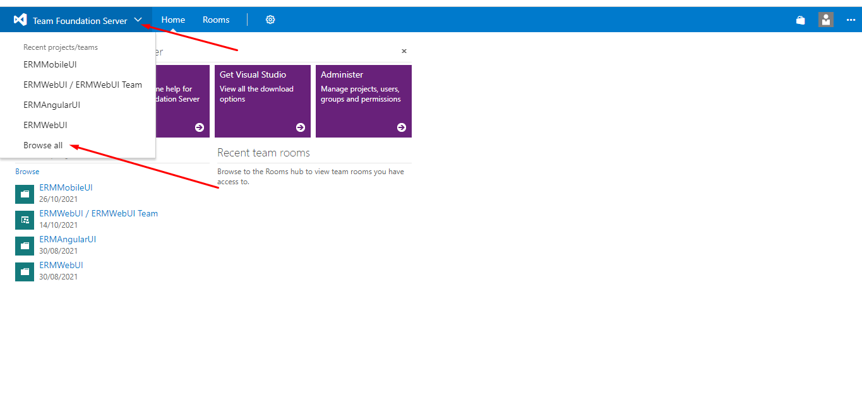

* Chọn project ERMAngularUI, sau đó nhấn nút Navigate

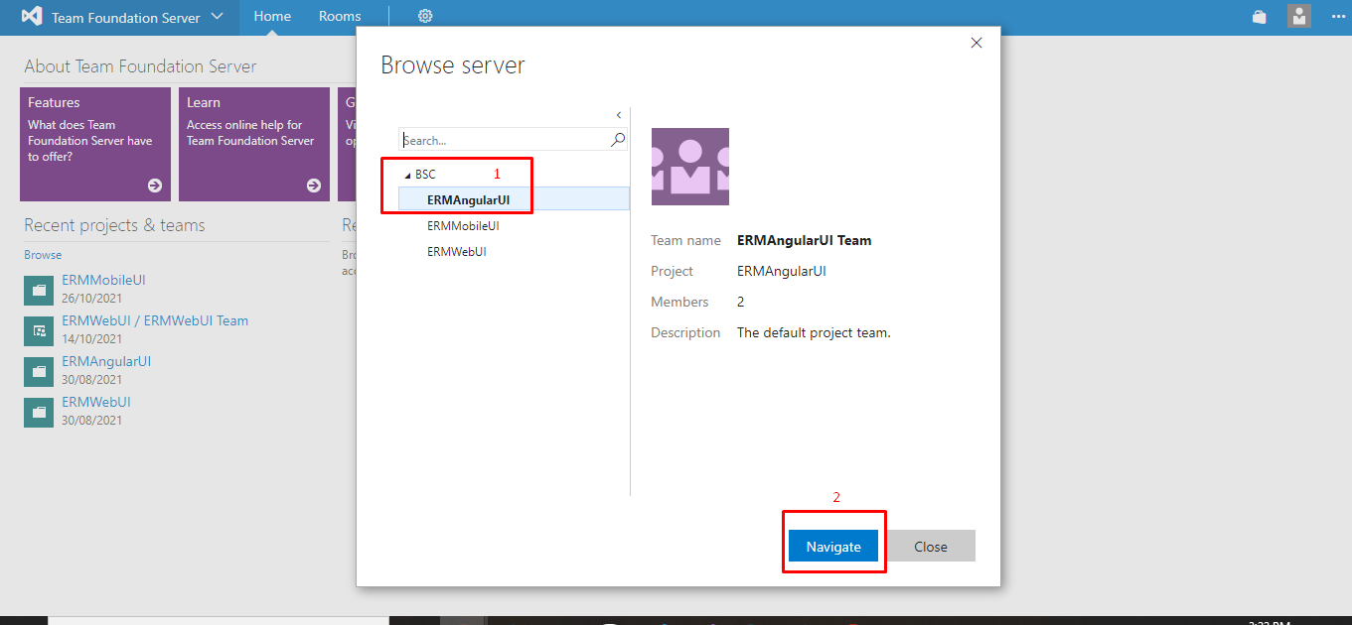

* Kế tiếp, Chọn Code => Clone => Và sau đó copy URL để get source code

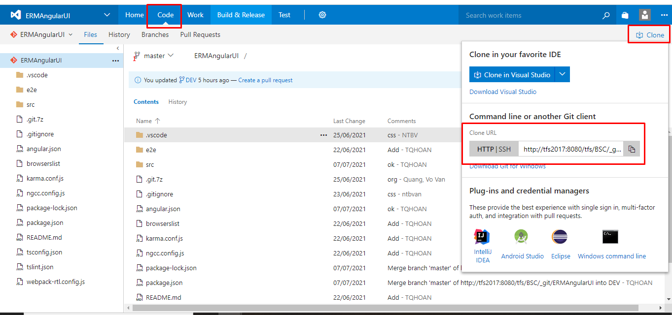

* Sau khi đã có được URL sẽ quay lại Visual Code để clone repository này về

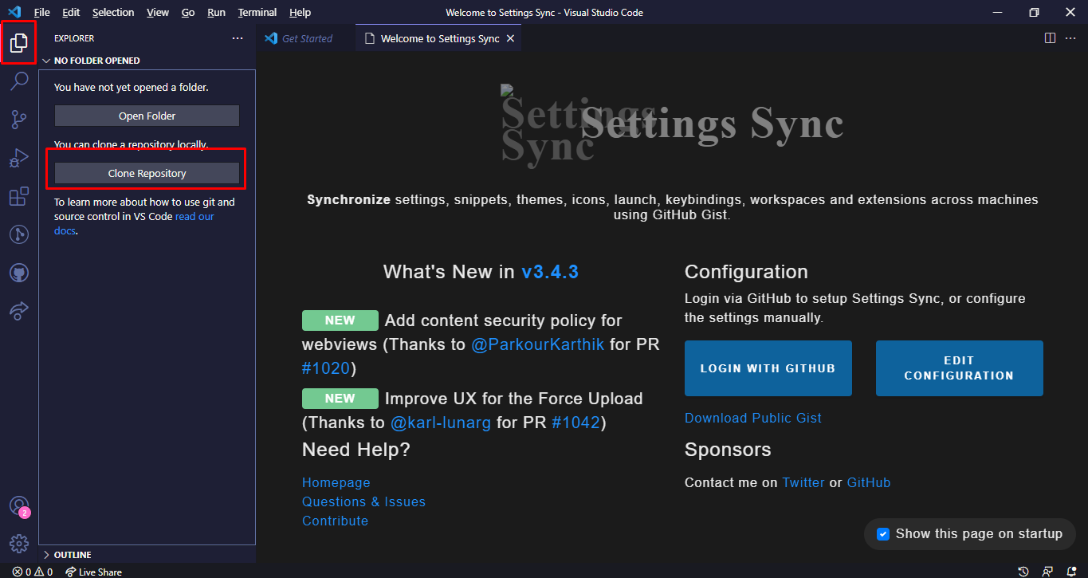

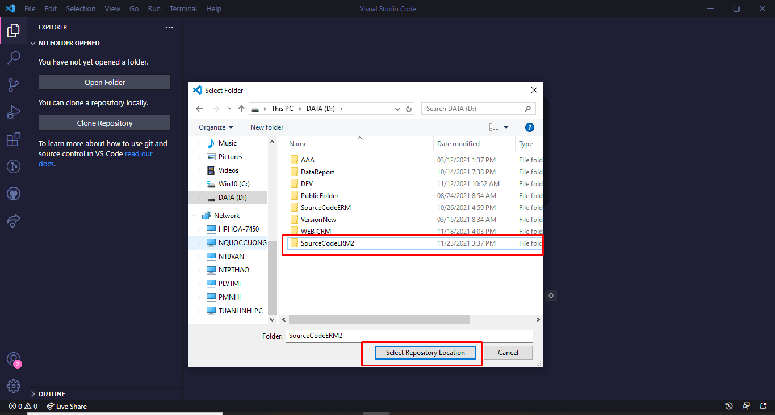

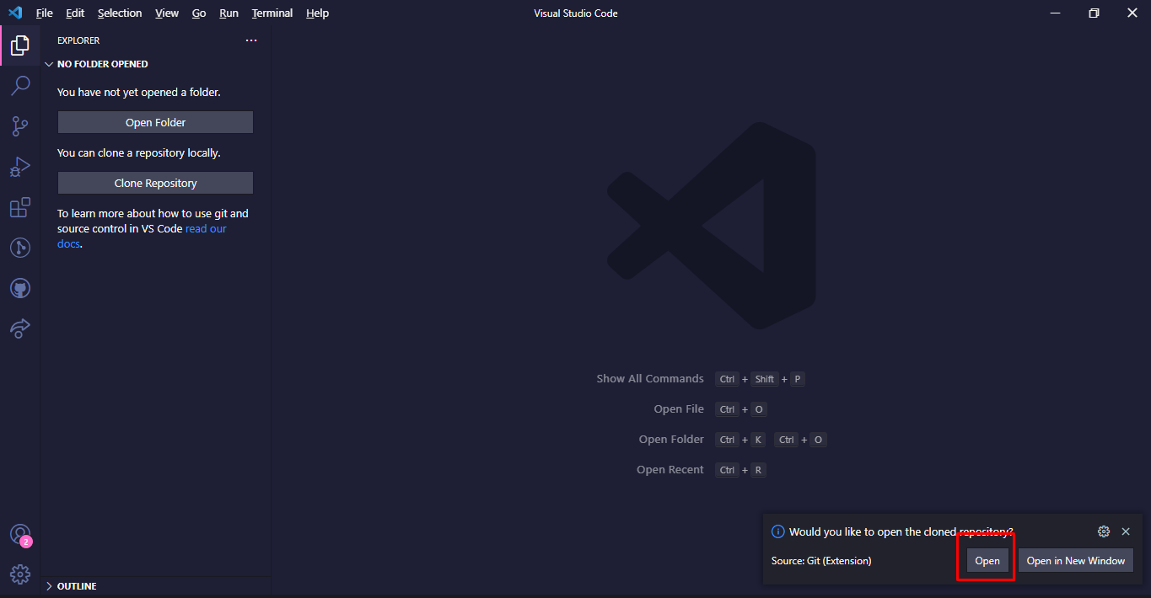

* Sau khi cài download source code thành công, chúng ta sẽ được 1 project như hình

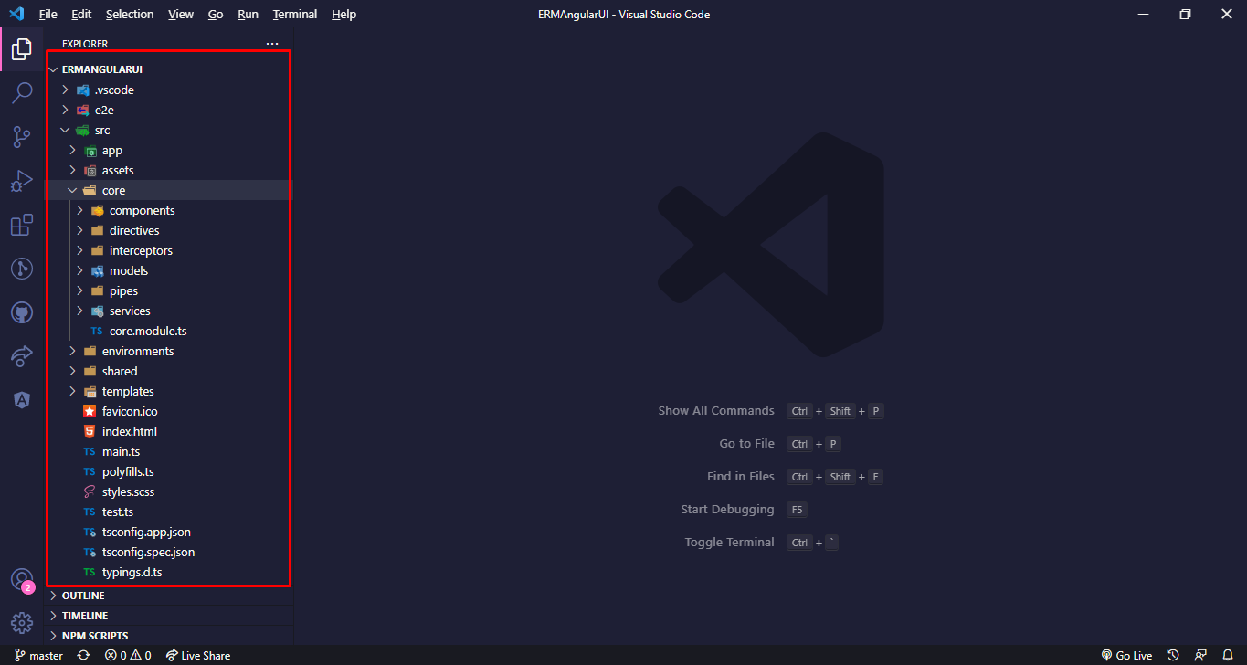

Tạo 1 folder **codx-core** trong thư mục vừa clone.

* Coppy **codx-core-16.0.0.tgz** từ **\\172.16.7.34\Public\ERMCore\Release** về thư mục **codx-core** trong source.
* Open terminal -> Chạy lệnh để cài đặt codx-core: **npm i './codx-core/codx-core-16.0.0.tgz' –f**
* Run: **npm run ngserve**
* Cài đặt các thư viện trong file bằng câu lệnh: npm i

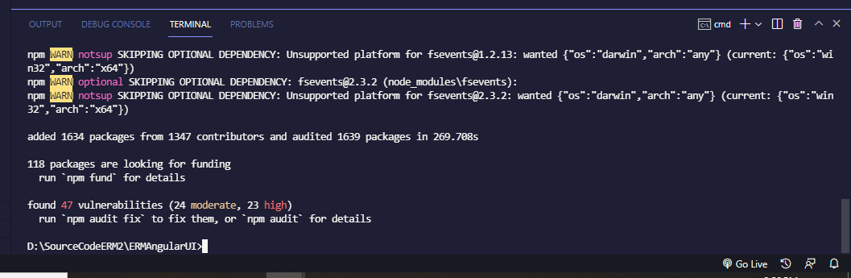

* Chạy lệnh ng serve (hoặc npm run ng serve) để tiến hành build project

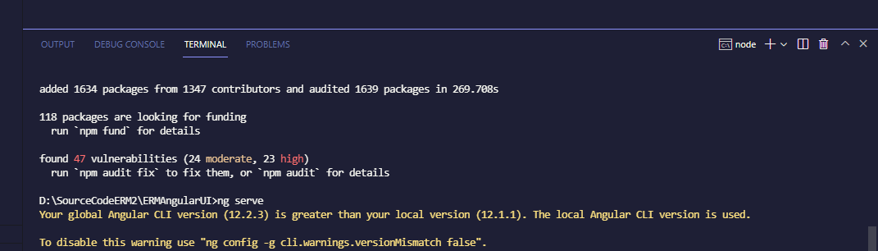

## **Clone SourceCode Back-End về máy**

* Khởi động visual studio chọn như hình bên dưới

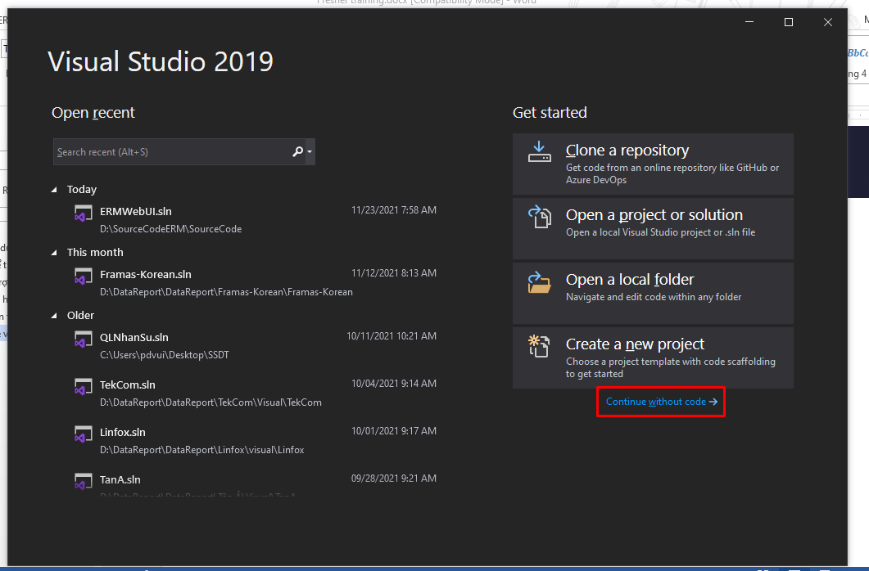

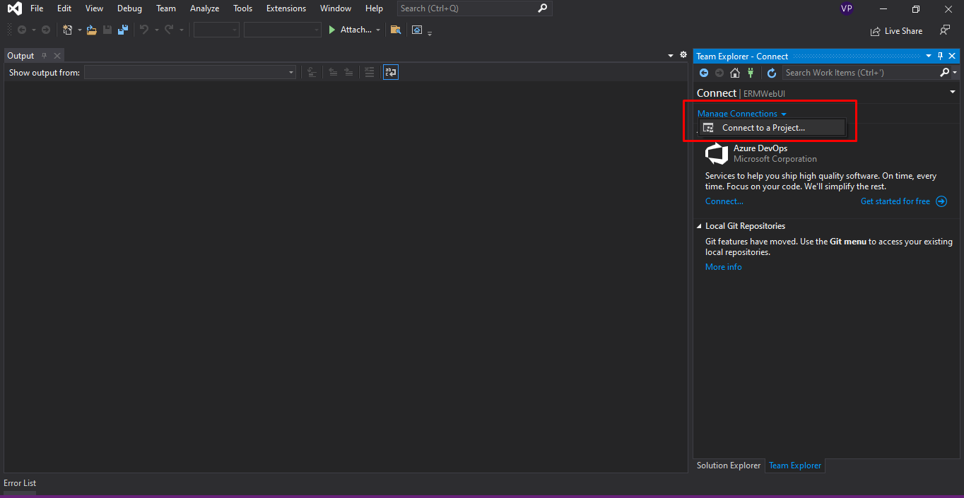

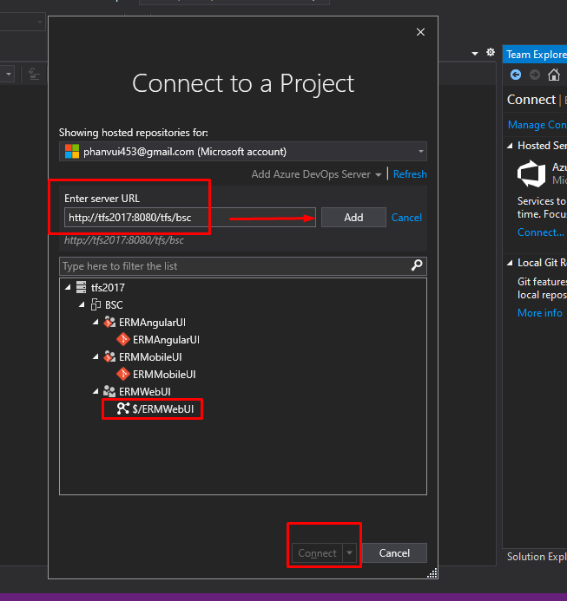

* Mở project và thiết lập để get các dll

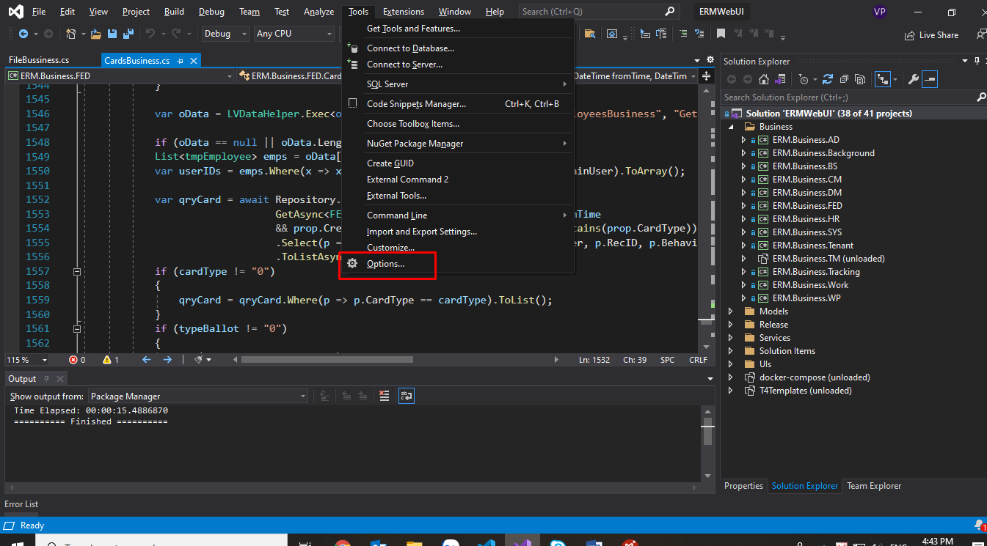

* Thêm đường dẫn để GET dll

ERM

\\172.16.7.34\Public\ERMCore\Release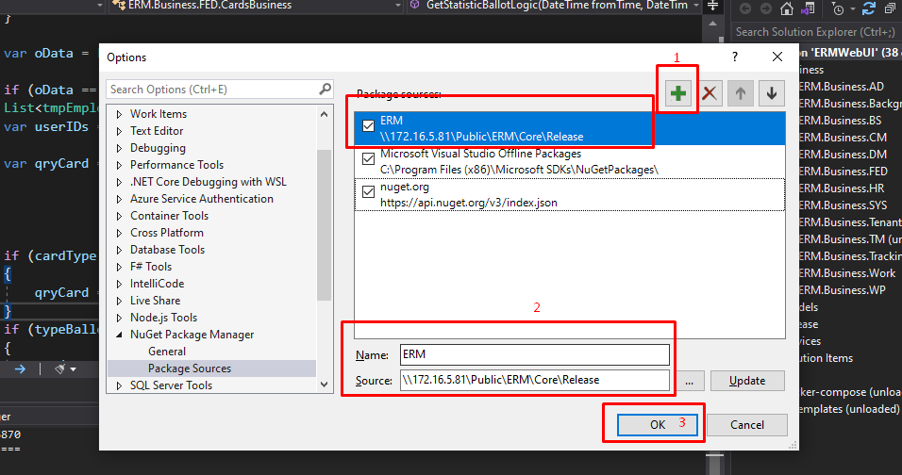

* Thực hiện Restore lại package bằng cách thao tác như hình dưới.

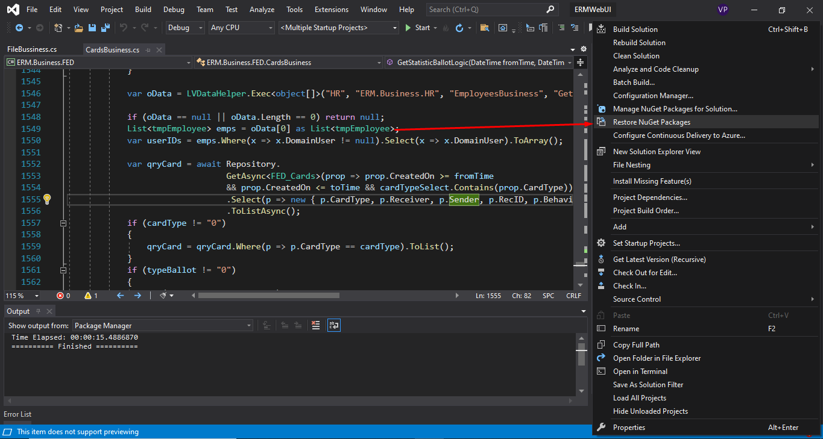

* Thực hiện cấu hình chạy mutiple project (tất cả project services) bằng cách chọn solution 🡪 Configure Startup project…

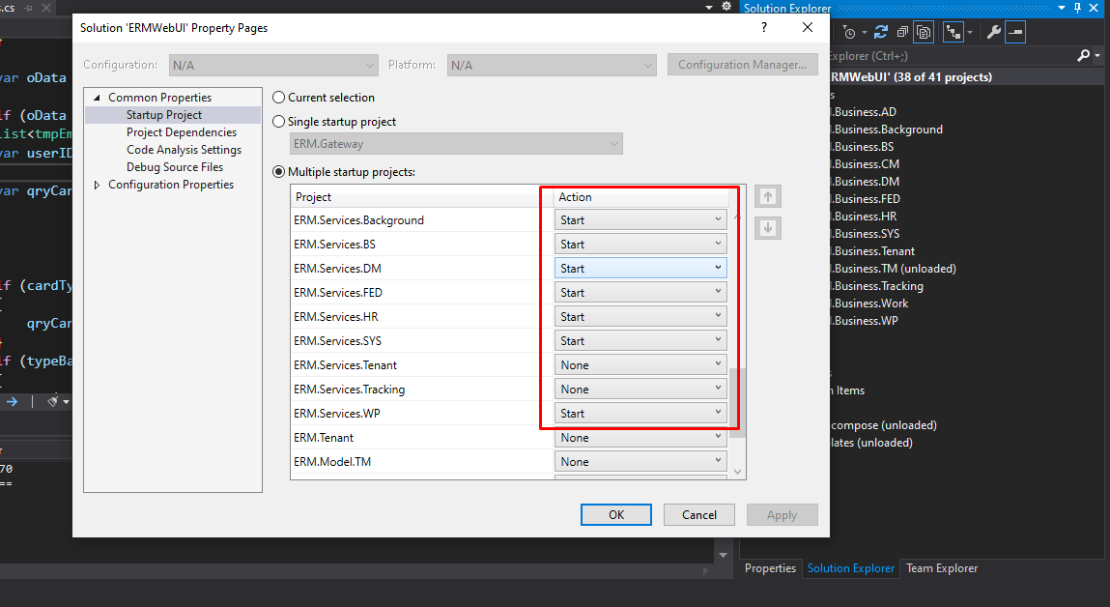

* Và phải start project là ERM.Gateway nữa là đủ
* Nếu là máy DEV thì ẩn project docker

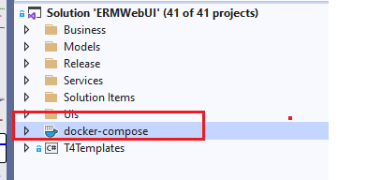

* Thực hiện build và chạy project